Информация
о проведенном мероприятии в МОБУ СОШ с. Гафури,
посвященная 1 сентября 2020 г.

1 сентября 2020 г.в МОБУ СОШ с.Гафурисостоялась торжественная линейка, посвященная Дню знаний, для учащихся 1,9 и 11-ых классов. В адрес учителей прозвучали слова благодарности за преданность профессии, родителям за понимание и любовь, неустанную заботу и внимание.
Главные герои школьной линейки – первоклассники.В этот день во всех классах были проведены тематические классные часы, посвященный 75-летию Победы в Великой Отечественной войне. Все мероприятия были проведены в соответствии с требованиями Роспотребнадзора по соблюдению противоэпидемических мер.
По инициативе Главы Республики Башкортостан Р.Ф. Хабирова для нынешних первоклассников с большим успехом прошла акция «Великая Победа. БөйөкЕңеү», посвященная празднованию в этом году 75-летия Победы в Великой Отечественной войне 1941-1945 годов – детям была подарена книга с одноименным названием.
Книга рассказывает юным читателям о Победе советского народа в Великой Отечественной войне 1941-1945 годов. В нее вошли документы, фотографии, стихи, воспоминания о войне, показан вклад Башкирской АССР в общую Победу.
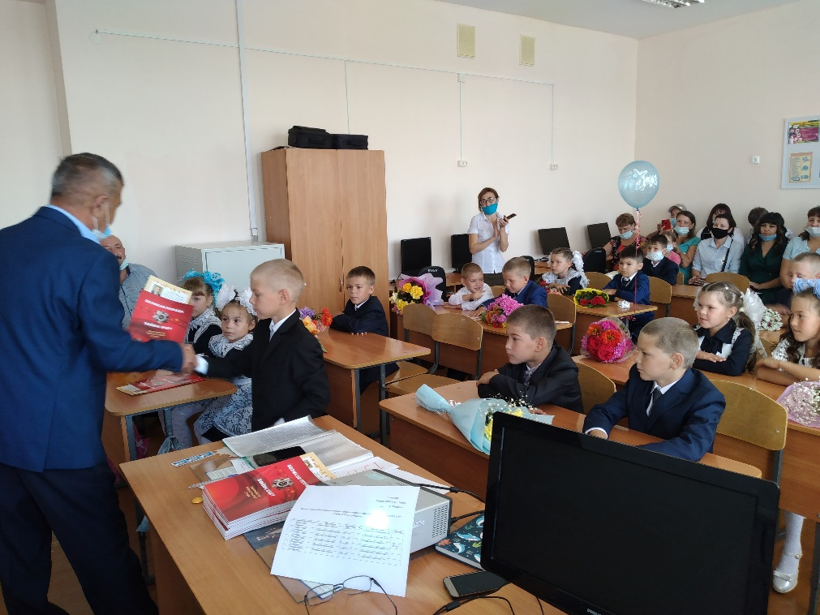

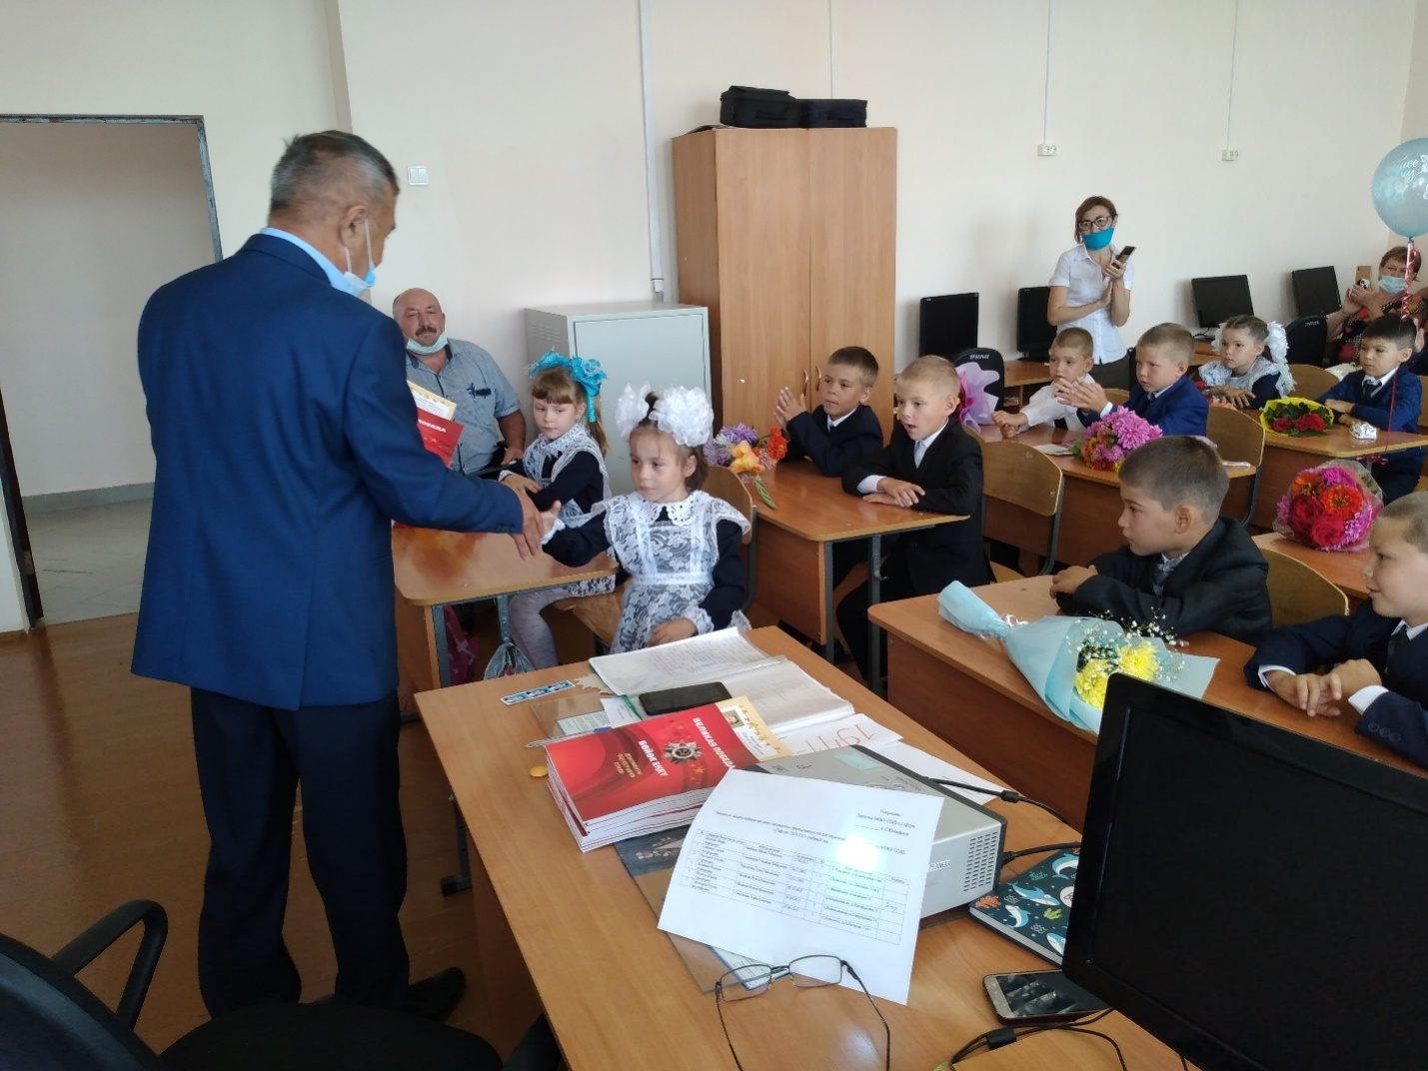

Данное издание было специально подготовлено Министерством образования и науки Республики Башкортостан для нынешних первоклассников и выпущено ГУП Башкирское издательство «Китап» имени ЗайнабБиишевой.
От всей души желаем школьникам высоких достижений в учебе, настойчивости в покорении новых знаний, интересных и ярких страниц школьной жизни. Учителям выдержки и терпения в достижении намеченных целей. Пусть родители гордятся успехами своих детей и помогают им реализовывать и раскрывать их таланты и возможности.

